2° ATIVIDADE DIFERENCIADA PARA OS ALUNOS : BRAYAN, KAIQUE DOMINGO E TONY
1) PINTE AS VOGAIS DE VERMELHO :
A-B-C-D-E-F-G-H-I-J-K-L-M-N-O-P-Q-R-S-T-U-V-W-X-Y-Z

2) ESCREVA AS VOGAIS :

3) JUNTE AS VOGAIS E FORME PALAVRAS:
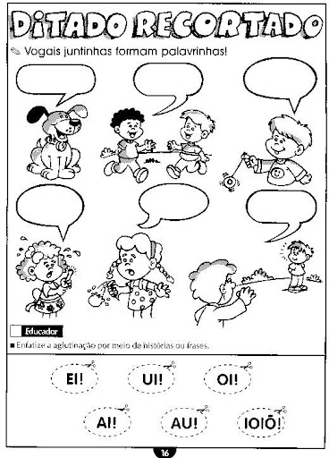
3) COMPLETE, LIGUE AS PALAVRAS NAS FIGURAS E PINTE-AS:
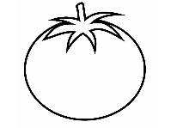
a) M___L___NC____
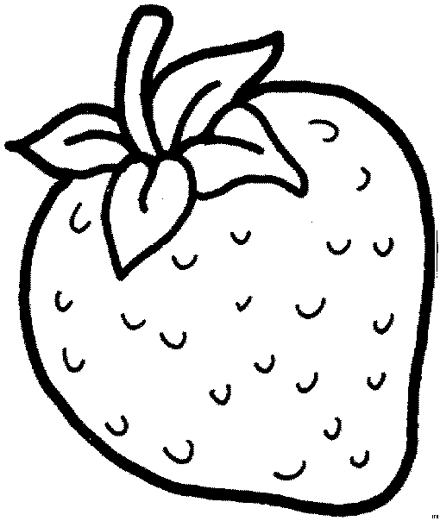
b) L___R___NJ___
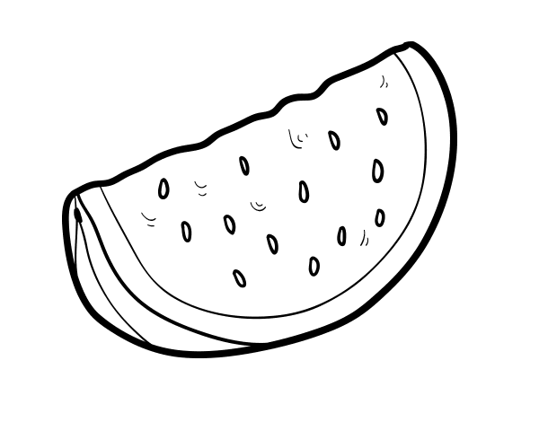
C) ___V___
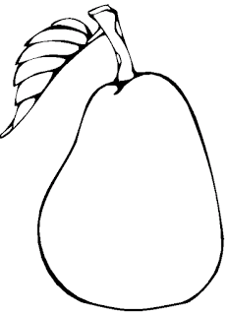
d) M___M____
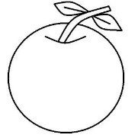
e) ___B___C___X___
f) M___R___NG___
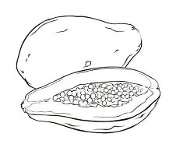
g) T___M___T___
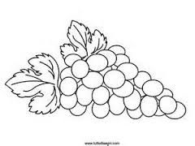
h) P___R___
I) M___Ç___

INICIANDO AS CONSOANTES:
COPIE O LINK ABAIXO, COLE NO GOOGLE E ESTUDE OS SONS.
https://www.youtube.com/watch?v=JHqpBKXWJ2I

QUE LETRA É ESSA?
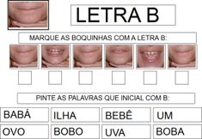

2) MONTE AS SÍLABAS:
B+A=______________
B+E=______________
B+I=_______________
B+O=______________
B+U=______________
B+ÃO=_____________
3) COMPLETE AS PALAVRAS COM BA, BE, BI, BO, BU:

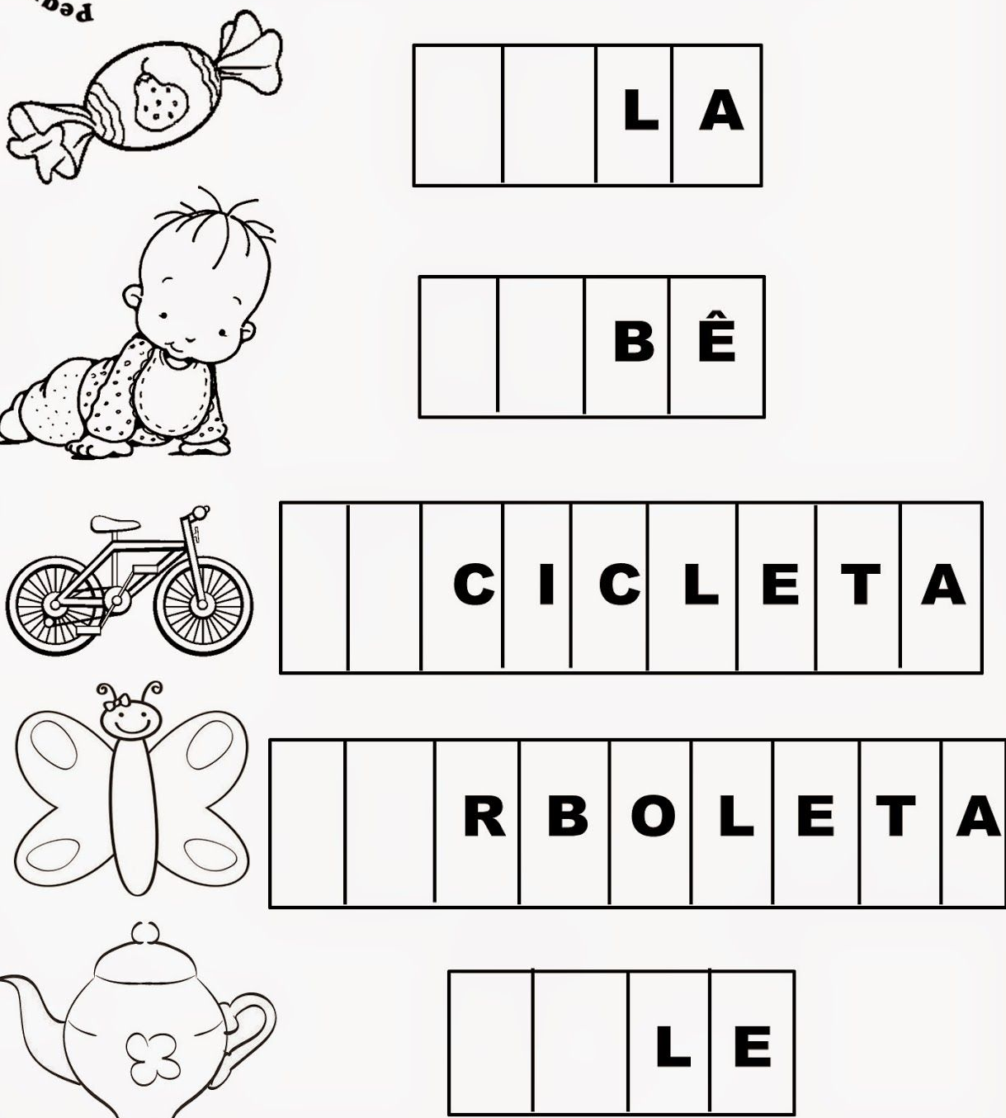
4)ENCONTRE EM REVISTAS, JORNAIS OU LIVROS, PALAVRAS QUE INICIEM COM A LETRA B, RECORTE E COLE .

5) PINTE A PALAVRA QUE CORRESPONDE À FIGURA:
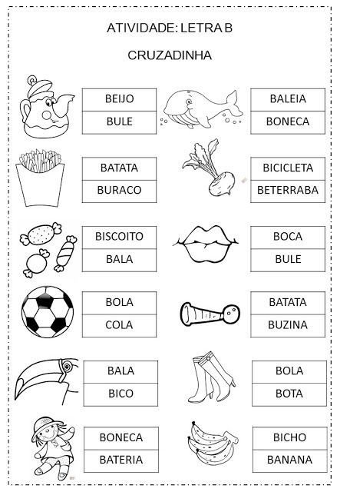

6) LIGUE AS FIGURAS NA PALAVRA CORRESPONDENTE, DEPOIS PINTE-AS:
